**1. Kamera Obscura.**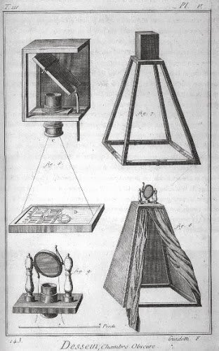  
Kamera Obscura adalah awal dari kecanggihan masa kini dalam dunia fotografi yang ditemukan oleh seorang muslim bernama Al-Haitam atau sering disebut Alhazen. Peradaban dunia telah banyak berubah melalui kamera.  
  
Karena kamera adalah penemuan penting yang mampu mengubah dunia. Lewat jepretan kamera kita semua dapat mengabadikan momen-monem indah di dunia, hal-hal penting maupun tidak penting di dunia dan yang kita alami.  
  
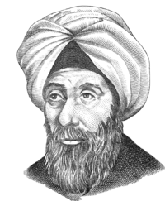  
  
Tak banyak yang tahu akan seorang penemu muslim Al-Haitam ini, dikarenakan teknologi saat ini dikuasai oleh orang barat, sehingga menyangka bahwa kamrea awal ditemukan oleh orang barat, padahal bukan.  
  
Jauh sebelum masyarakat Barat menemukannya, prinsip-prinsip dasar pembuatan kamera telah dicetuskan seorang sarjana Muslim sekitar 1.000 tahun silam. Peletak prinsip kerja kamera itu adalah seorang saintis legendaris Muslim bernama Ibnu al-Haitham. Pada akhir abad ke-10 M, al-Haitham berhasil menemukan sebuah kamera obscura.  
  
Dunia mengenal al-Haitham sebagai perintis di bidang optik yang terkenal lewat bukunya bertajuk Kitab al-Manazir (Buku optik). Untuk membuktikan teori-teori dalam bukunya itu, sang fisikawan Muslim legendaris itu lalu menyusun Al-Bayt Al-Muzlim atau lebih dikenal dengan sebutan kamera obscura, atau kamar gelap.  
  
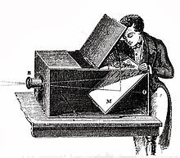  
  
Kemudian orang barat mempelajari bukunya dan mengembangkan kamera obscura dengan beberapa hal seperti yang dilakukan oleh Joseph Kepler (1571 – 1630 M). Kepler meningkatkan fungsi kamera itu dengan menggunakan lensa negatif di belakang lensa positif, sehingga dapat memperbesar proyeksi gambar (prinsip digunakan dalam dunia lensa foto jarak jauh modern).  
  
Setelah itu, Robert Boyle (1627-1691 M), mulai menyusun kamera yang berbentuk kecil, tanpa kabel, jenisnya kotak kamera obscura pada 1665 M. Setelah 900 tahun dari penemuan al-Haitham pelat-pelat foto pertama kali digunakan secara permanen untuk menangkap gambar yang dihasilkan oleh kamera obscura. Foto permanen pertama diambil oleh Joseph Nicephore Niepce di Prancis pada 1827.  
Quote:**2. Daguerreotypes dan Calotypes.**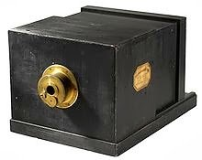  
Louis Daguerre dan Joseph Nicéphore Niépce menemukan metode fotografi praktis pertama, yang bernama Daguerreotype, pada 1836. Daguerre dilapisi pelat tembaga dengan perak, kemudian tambahkan dengan uap yodium untuk membuatnya sensitif terhadap cahaya.   
  
Gambar itu dihasilkan oleh uap merkuri dan dengan larutan kuat garam biasa (natrium klorida). Henry Fox Talbot menyempurnakan proses yang berbeda, calotype, pada 1840. Kedua kamera yang digunakan sedikit berbeda dari model yang Zahn, dengan piring peka atau selembar kertas ditempatkan di depan layar monitor untuk merekam gambar. Berfokus pada umumnya melalui kotak geser.  
Quote:**3. Dry Plates.**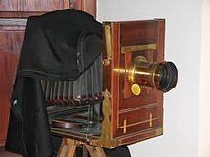  
Pelat kering collodion telah ada sejak 1855, berkat karya Désiré van Monckhoven, hingga sampai ada penemuan baru dari pelat kering gelatin pada tahun 1871 oleh Richard Leach Maddox dengan kecepatan dan kualitas lebih baik. Juga, untuk pertama kalinya, kamera bisa dibuat cukup kecil untuk dipegang tangan, atau bahkan tersembunyi. Ada proliferasi dari berbagai desain, dari refleks tunggal dan lensa ganda untuk kamera besar dan kamera genggam.  
Quote:**4. Kodak dan Lahirnya Film.**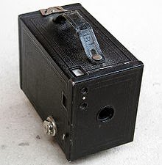  
Penggunaan film fotografi dipelopori oleh George Eastman, dimulai dari kertas film manufaktur pada 1885 sebelum beralih ke seluloid pada tahun 1889. Kamera pertamanya, yang ia disebut "Kodak," pertama kali ditawarkan untuk dijual pada tahun 1888. Itu adalah kotak kamera yang sangat sederhana dengan lensa fixed-focus dan kecepatan rana tunggal, dengan harga yang relatif rendah.   
  
Pada tahun 1900, Eastman mengambil pasar massal fotografi satu langkah lebih jauh dengan Brownie, kotak kamera sederhana dan sangat murah yang memperkenalkan konsep snapshot.  
  
Quote:**5. Compact Camera dan Canon.**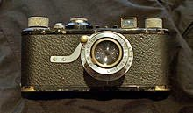  
Oskar Barnack, yang bertanggung jawab atas penelitian dan pengembangan di Leitz, memutuskan untuk menyelidiki dengan menggunakan 35 mm film cine untuk kamera dalam percobaannya untuk membangun sebuah kamera kompak yang mampu membuat pembesaran berkualitas tinggi.   
  
Dia membangun prototipe kamera 35 mm nya (Ur-Leica) sekitar tahun 1913, meskipun pengembangan lebih lanjut ditunda selama beberapa tahun akibat Perang Dunia I. Leitz diuji pasarkan antara tahun 1923 dan 1924. Kamera tersebut memperoleh respon sangat baik dari para konsumen sehingga para pesaing pun mulai bermunculan salah satunya adalah Canon yang dibuat oleh Jepang.  
  
Pada tahun 1936 Canon 35 mm menjadi saingan berat, sebuah versi perbaikan dari prototipe Kwanon 1933. Kamera Jepang ini mulai menjadi populer di Barat setelah veteran Perang Korea dan tentara ditempatkan di Jepang membawanya kembali ke Amerika Serikat dan di beberapa tempat lain.  
Quote:**6. TLRs, SLRs dan Nikon.**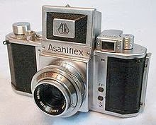  
Kamera pertama dengan refleks praktis dibuat oleh Franke & Heidecke Rolleiflex media dengan nama TLR tahun 1928. Meskipun secara single twin-lens reflex kamera ini tersedia selama beberapa dekade, dengan kepopuleran yang cukup lama.  
  
Sebuah revolusi serupa di desain SLR dimulai pada tahun 1933 dengan pengenalan Ihagee Exakta, SLR kompak yang digunakan 127 rollfilm. Hal ini diikuti tiga tahun kemudian oleh penemu barat pertamakali dengan SLR menggunakan film 35mm, yang Kine Exakta.  
  
Pada tahun 1952 Asahi Optical, perusahaan yang kemudian menjadi terkenal untuk kamera Pentax memperkenalkan SLR Jepang pertama menggunakan film 35mm, yang disebut Asahiflex. Beberapa pembuat kamera Jepang lainnya juga memasuki pasar SLR pada 1950-an, termasuk Canon, Yashica, dan Nikon.   
  
Nikon masuk pasaran dengan nama Nikon F, denga kualitas hasil potret yang sanga baik dan membuatnya populer. Seri F bersama dengan seri sebelumnya S dari kamera pengintai tersebut membuat reputasi Nikon sebagai pembuat peralatan profesional berkualitas.  
Quote:**7. Kamera Analog.**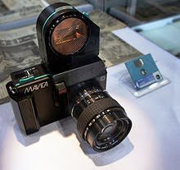  
Kamera analog mulai muncul pada tahun 1981 dari Sony Mavica (Magnetic Video Camera). Ini adalah kamera analog, yang mencatat sinyal pixel terus menerus, sebagai mesin rekaman video.  
  
Kamera elektronik Analog berikutnya ditahun 1986 adalah Canon RC-701. Canon pertama kali menjadi kamera untuk memotret Olimpiade 1984, mencetak foto Yomiuri Shinbun, dalam surat kabar Jepang. Di Amerika Serikat, publikasi pertama yang menggunakan kamera ini untuk reportase nyata dalam USA Today, untuk pertandingan Bisbol World Series.   
  
Namun ternyata kamera analog kurang mendapat respon baik karena beberapa faktor seperti biaya mahal (hingga US $ 20.000), kualitas gambar yang buruk dibandingkan dengan film, dan kurangnya printer terjangkau berkualitas.  
  
Kamera elektronik analog pertama dipasarkan ke konsumen mungkin Canon RC-250 Xapshot pada tahun 1988. Sebuah kamera analog terkenal diproduksi pada tahun yang sama adalah Nikon QV-1000C, dirancang sebagai kamera pers dan tidak ditawarkan untuk dijual kepada pengguna umum, yang dijual hanya beberapa ratus unit. Dapat merekam dalam skala abu-abu, dan kualitas di cetak surat kabar sama dengan kamera film. Dalam penampilan itu mirip digital single-lens reflex kamera modern. Gambar yang disimpan pada disket video.  
Quote:**8. Kamera Digital: DSLR serta Kamera Ponsel.**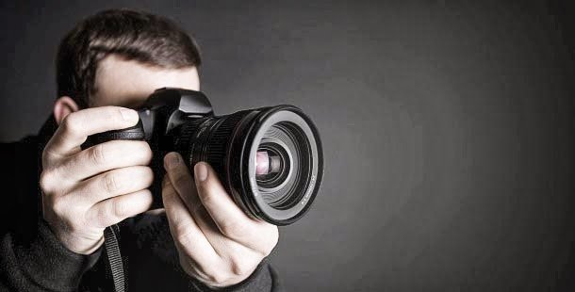

Kamera digital berbeda dari pendahulunya kamera analog terutama tidak menggunakan film, tapi menangkap dan menyimpan foto-foto pada kartu memori digital atau penyimpanan internal. Kamera digital sekarang termasuk kemampuan komunikasi nirkabel (misalnya Wi-Fi atau Bluetooth) untuk mentransfer, mencetak atau berbagi foto, dan juga ditemukan pada ponsel.  
  
Kamera digital pertama dengan gambar direkam sebagai file terkomputerisasi adalah kemungkinan Fuji DS-1P Tahun 1988, yang direkam ke kartu memori 16 MB internal yang digunakan baterai untuk menyimpan data dalam memori. Kamera ini tidak pernah dipasarkan di Amerika Serikat, dan belum dikonfirmasi telah dikirim bahkan di Jepang.  
  
Kamera digital pertama yang benar-benar dipasarkan secara komersial dijual pada bulan Desember 1989 di Jepang, DS-X oleh Fuji.  
  
Kamera digital pertama yang tersedia secara komersial di Amerika Serikat adalah 1.990 Dycam Model 1, itu awalnya gagal komersial karena hanya hitam dan putih, rendah dalam resolusi, dan biaya hampir $ 1.000 (sekitar $ 2000 pada tahun 2013 uang). Ini kemudian hadir Logitech Fotoman pada tahun 1992 yang menggunakan CCD sensor gambar, gambar disimpan secara digital, dan terhubung langsung ke komputer untuk di-download.  
  
Pada tahun 1991, Kodak memasarkan Kodak DCS-100, awal garis panjang kamera profesional Kodak DCS SLR yang sebagian didasarkan pada film Nikons. Kamera ini menggunakan sensor 1,3 megapixel dan dengan harga $ 13.000.  
  
Pindah ke format digital oleh format JPEG dan MPEG standar pada tahun 1988, yang memungkinkan gambar dan file video yang akan dikompresi untuk penyimpanan. Kamera pertama yang dipasarkan untuk konsumen dengan layar kristal cair di bagian belakang adalah Casio QV-10 dikembangkan oleh tim yang dipimpin oleh Hiroyuki Suetaka pada tahun 1995 setelah kamera digital pertama kali dirilis di pasar konsumen yang menggunakan CompactFlash adalah Kodak DC-25 pada tahun 1996.  
  
Tahun 1999 awal pengenalan D1 Nikon, kamera 2,74 megapiksel yang pertama SLR digital yang dikembangkan sepenuhnya oleh produsen besar, dan dengan biaya di bawah $ 6000 pada pengenalan terjangkau oleh fotografer profesional dan konsumen high-end. Kamera ini juga digunakan Nikon F-mount lensa, yang berarti fotografer film bisa menggunakan banyak lensa.  
  
**Pada tahun 2010**, hampir semua ponsel fitur built-in kamera resolusi tinggi digital video dan banyak kamera fitur built-in GPS, memungkinkan untuk otomatis real-time geotagging.  
  
**DSLR:**  
**Digital Single Lens Reflex**(Digital SLR atau DSLR) adalah kamera digital yang menggunakan sistem cermin otomatis dan pentaprisma atau pentamirror untuk meneruskan cahaya dari lensa menuju ke viewfinder.  
  
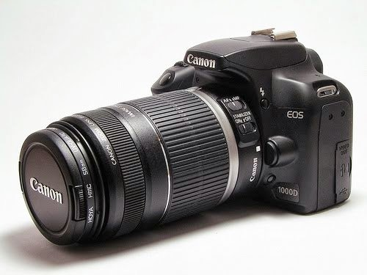

Kamera ini menjadi kamera tercanggih dan terpopuler saat ini, terutama untuk merek Nikon dan Canon. Kamera ini juga sering digunakan untuk studio foto karena kualitas gambarnya yang sangat baik dengan resolusi tinggi.

**Kamera Ponsel:**  
Kamera ponsel ini menjadi trend teknologi modern yang menjadi salah satu faktor dalam kesuksesan pemasaran smartphone dengan kualitas potret dan rekaman yang beragam dengan penawaran harga termurah hingga paling mahal.  
